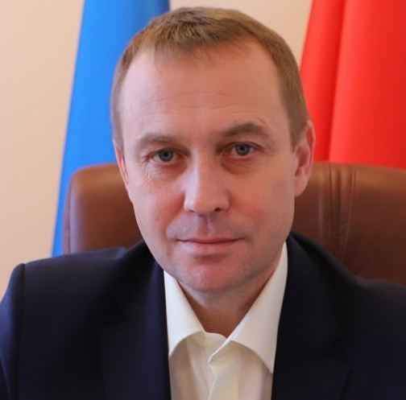
Глава городского округа Воскресенск Московской области
Малкин Алексей Валерьевич

Заместители главы

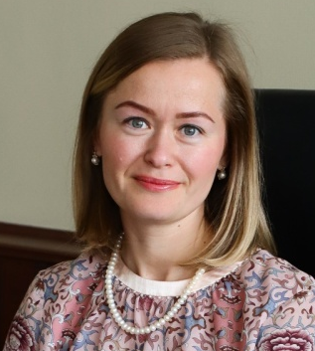
Архипова Ксения Геннадьевна
Заместитель главы городского округа Воскресенск - начальник управления правового обеспечения и кадровой политики
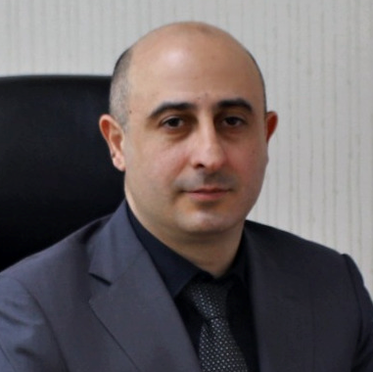
Гарибян Самвел Петросович
Заместитель главы городского округа Воскресенск
Курирует вопросы земельно-имущественных отношений, территорий

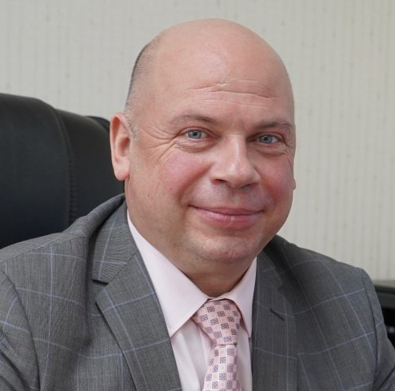
Илюшин Олег Викторович
Заместитель главы городского округа Воскресенск
Курирует вопросы инвестиций, строительства, промышленности и сельского хозяйства, архитектуры и градостроительства, жилищной политики, рекламы и торговли, благоустройства территорий, транспорта и дорожного хозяйства, экологии, муниципального контроля

Коротеева Ольга Сергеевна
Заместитель главы городского округа Воскресенск
Курирует вопросы социальной сферы, образования, культуры, спорта и молодёжной политики

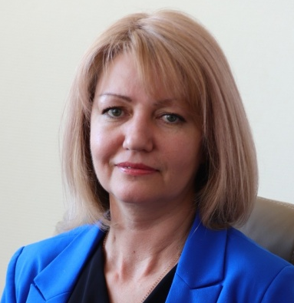
Овсянкина Елена Владимировна
Заместитель главы городского округа Воскресенск
Курирует вопросы экономики, финансов, контрактной работы
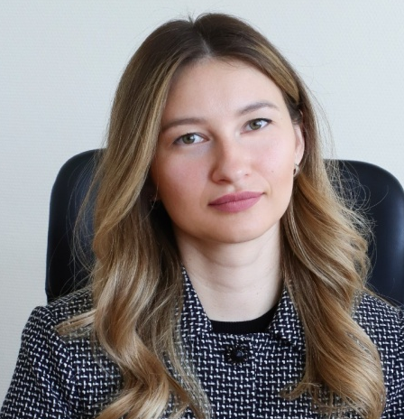
Романова Евгения Сергеевна
Заместитель главы городского округа Воскресенск
Курирует вопросы по организации общественно-политической работы, взаимодействие со СМИ, организационные вопросы

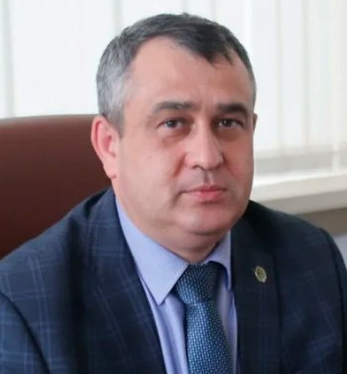
Усов Эдуард Арсениевич
Заместитель главы городского округа Воскресенск
Курирует вопросы комплексной безопасности
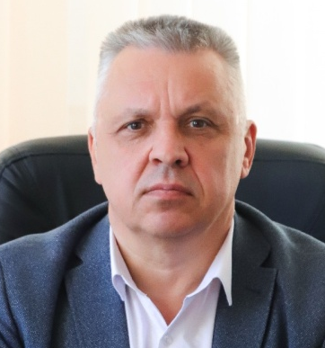
Чувашов Сергей Леонидович
Заместитель главы городского округа Воскресенск
Курирует вопросы жилищно-коммунального хозяйства

Структура

- Глава городского округа Воскресенск Московской области
  - Заместитель Главы городского округа
    - Отдел по делам несовершеннолетних и защите их прав
    - Отдел социальных программ
    - Управление культуры
    - Управление образования
    - Управление по физической культуре, спорту и работе с молодежью
  - Заместитель Главы городского округа
    - Управление архитектуры и градостроительства
      - Отдел градостроительного регулирования
      - Отдел подготовки разрешительной документации
    - Управление жилищной политики и рекламы
      - Отдел расселения аварийного жилищного фонда и рекламы
      - Отдел учета, распределения и приватизации жилой площади
    - Управление инвестиций, промышленности и торговли
      - Отдел потребительского рынка и услуг
      - Отдел промышленности, предпринимательства и инвестиций
      - Отдел сельского хозяйства
    - Управление развития инфраструктуры и экологии
      - Отдел городского хозяйства
      - Отдел муниципальных контролей
      - Сектор экологии
  - Заместитель Главы городского округа - начальник управления правового обеспечения и кадровой политики
    - Управление правового обеспечения и кадровой политики
      - Отдел муниципальной службы и кадров
      - Отдел правового сопровождения
      - Отдел правовой экспертизы
      - Отдел судебной работы
  - Заместитель Главы городского округа
    - Управление внутренних коммуникаций
      - Общий отдел
      - Организационный отдел
      - Сектор по обращению граждан
    - Управление делами
      - Отдел социальных коммуникаций
      - Отдел услуг и ИКТ
  - Заместитель Главы городского округа
    - Контрактный отдел
    - Управление экономики
      - Отдел стратегического планирования и целевых показателей
      - Сектор налоговой политики и развития доходного потенциала
    - Финансовое управление
  - Заместитель Главы городского округа
    - Управление территориальной безопасности и гражданской защиты
      - Отдел безопасности
      - Отдел по делам ГОЧС
  - Заместитель Главы городского округа
    - Управление жилищно-коммунального комплекса
      - Отдел жилищного фонда и обращение с ТКО
      - Отдел коммунальной инфраструктуры
      - Отдел по работе с предприятиями ЖКХ
  - Заместитель Главы городского округа
    - Управление земельно-имущественных отношений
      - Отдел земельных отношений
      - Отдел землепользования
      - Отдел муниципальной собственности
  - Отдел финансового контроля
  - Сектор защиты государственной тайны
  - Сектор мобилизационной работы
  - Советник Главы городского округа Воскресенск

